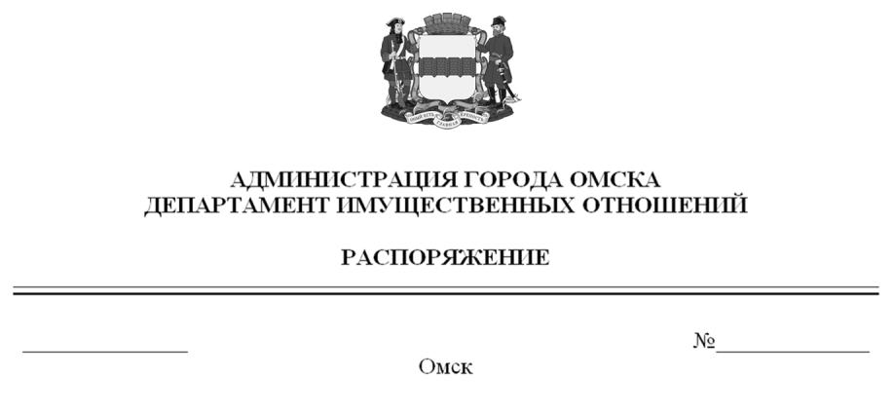

О выявлении правообладателей ранее учтенного объекта
недвижимости с кадастровым номером 55:36:090303:8168

В соответствии со статьей 69.1 Федерального закона «О государственной регистрации недвижимости», руководствуясь Положением о департаменте имущественных отношений Администрации города Омска, утвержденным Решением Омского городского Совета от 26 октября 2011 года № 452:
1. В отношении объекта недвижимости с кадастровым номером 55:36:090303:8168 – квартиры (далее – объект недвижимости) в качестве его правообладателей, владеющих объектом недвижимости на праве собственности, выявлены:
- Петров Дмитрий Александрович, ХХ.ХХ.ХХХХ года рождения, место рождения: ХХХХХХХХХХХХХХХХХХХХХХХХХХ, паспорт гражданина Российской Федерации серия ХХХХ № ХХХХХХ, выдан отделом № 2 УФМС России по Омской обл. в Советском АО г. Омска, дата выдачи ХХ.ХХ.ХХХХ года, код подразделения ХХХ-ХХХ, СНИЛС ХХХХХХХХХХХ, зарегистрированный
по адресу: ХХХХХХХХХХХХХХХХХХХХХХХХХХХХХХХХХХХХХХХХ;
- Коробкина Наталья Дмитриевна, ХХ.ХХ.ХХХХ года рождения, место рождения: ХХХХХХХХ, паспорт гражданина Российской Федерации серия ХХХХ
№ ХХХХХХ, выдан 2 отделением (по вопросам миграции на территории Ленинского АО г. Омска) отдела по вопросам миграции УМВД России по г. Омску, дата выдачи ХХ.ХХ.ХХХХ года, код подразделения ХХХ-ХХХ, СНИЛС ХХХХХХХХХХХ, зарегистрированная по адресу: ХХХХХХХХХХХХХХХ.

2. Право собственности Петрова Дмитрия Александровича, Коробкиной Натальи Дмитриевны на объект недвижимости подтверждается регистрационным удостоверением от ХХ.ХХ.ХХХХ года № Х-ХХХ, справкой от ХХ.ХХ.
ХХХХ года № ХХХХХХ, выданной бюджетным учреждением Омской области «Омский центр кадастровой оценки и технической документации».
3. Здание, в котором расположен объект недвижимости, не прекратило существование, что подтверждается актом осмотра от 25 ноября 2024 года
№ 371.3429 согласно приложению к настоящему распоряжению.

Первый заместитель Мэра города Омска,
директор департамента Е.А. Романин

Приложение к распоряжению
первого заместителя Мэра города Омска,
директора департамента имущественных
отношений Администрации города Омска
от________________№______________

АКТ ОСМОТРА
здания, сооружения или объекта незавершенного строительства
при выявлении правообладателей ранее учтенных
объектов недвижимости
№ 371.3429

г. Омск «25» ноября 2024 г.

Настоящий акт составлен в результате проведенного 08.06.2023 в 14 ч. 23 мин. осмотра объекта недвижимости с кадастровым номером 55:36:090303:3704 – здания многоквартирного жилого дома, расположенного по адресу: Омская обл., г. Омск, ул. Сулеймана Стальского, д. 4 (далее – объект недвижимости) на земельном участке, расположенном относительно объекта недвижимости, комиссией департамента имущественных отношений Администрации города Омска (далее – департамент) в составе:
- председателя комиссии, начальника отдела по выявлению правообладателей объектов недвижимости департамента Черновой Надежды Александровны;
- заместителя председателя комиссии, консультанта отдела по выявлению правообладателей объектов недвижимости департамента Прокопенко Варвары Павловны;
- ведущего специалиста отдела по выявлению правообладателя объекта недвижимости департамента Кулагиной Альбины Расилевны в отсутствие лиц, выявленных в качестве правообладателей ранее учтенного объекта недвижимости с кадастровым номером 55:36:090303:8168 – жилого помещения, входящего в состав объекта недвижимости.
При осмотре осуществлена фотофиксация объекта недвижимости. Материалы фотофиксации прилагаются.
Осмотр проведен в форме визуального осмотра с применением технических средств (фотоаппарат Nikon COOLPIX S9900).
В результате проведенного осмотра установлено, что объект недвижимости существует.

Приложение: на 2 л. в 1 экз.

Подписи членов комиссии:

Председатель комиссии:
 | Ащербекова А.М.  (подпись) | Чернова Н.А.  (расшифровка подписи)
Члены комиссии:
 | Ащербекова А.М.  (подпись) | Прокопенко В.П.  (расшифровка подписи)
 | Ащербекова А.М.  (подпись) | Кулагина А.Р.  (расшифровка подписи)

Приложение к акту осмотра от 25.11.2024 № 371.3429

Материалы осмотра

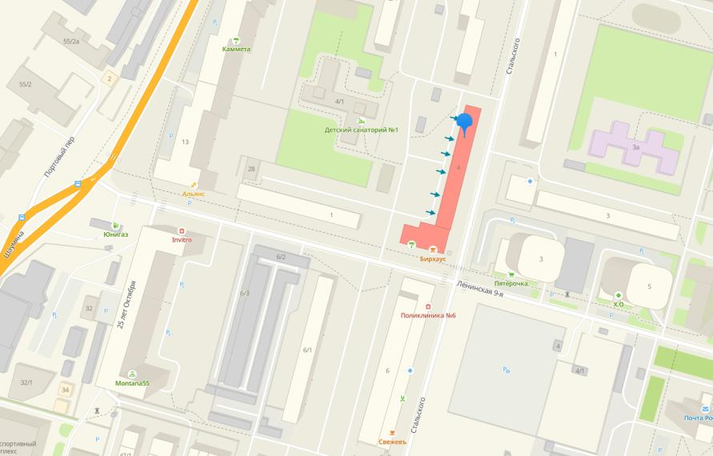
Фото 1
Фото 3
Фото 2
Фото 4
Схема расположения объекта недвижимости на местности. Фрагмент карты 2Гис.

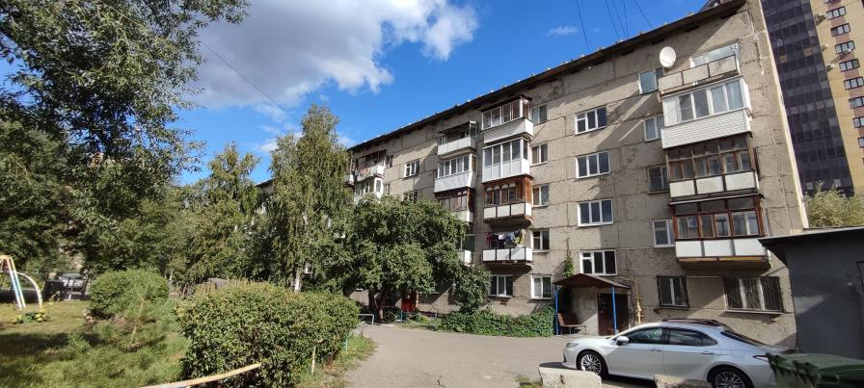
Фото 1. Дата и время съемки: 08.06.2023, 14:23.

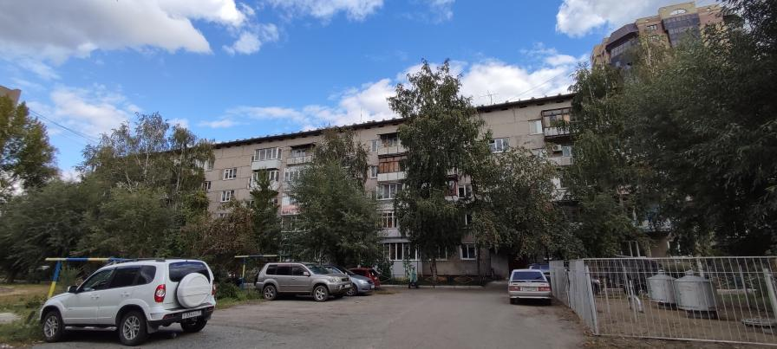
Фото 2. Дата и время съемки: 08.06.2023, 14:23.

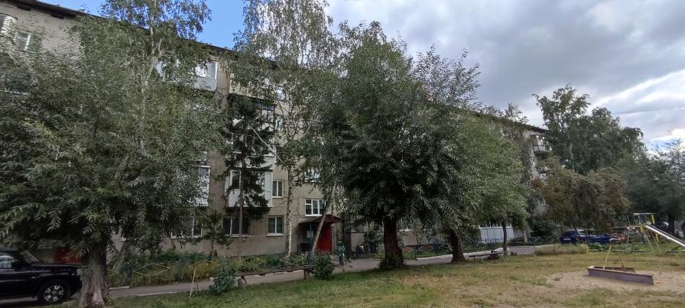
Фото 3. Дата и время съемки: 08.06.2023, 14:23.

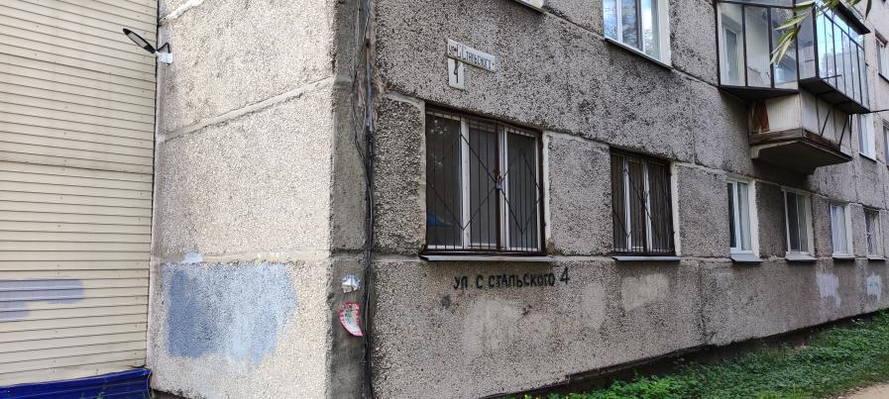
Фото 4. Дата и время съемки: 08.06.2023, 14:23.

